**Авдюхович Уршуля Хомова (Audziuchowiczowna Urszula)**

7 октября 1810 г – крещение (НИАБ 136-13-894, лист 79, №48/1810-р (ориг)).

**НИАБ 136-13-894:** Лист 79. **Метрическая запись №48/1810-р (ориг).**

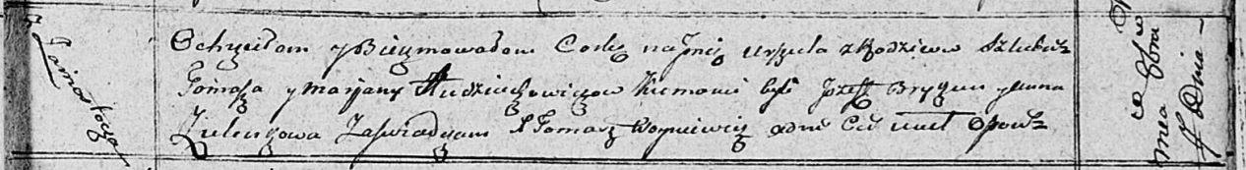

Осовская Покровская церковь. 7 октября 1810 года. Метрическая запись о крещении.

Audziuchowiczowna Urszula – дочь родителей с деревни Замосточье.

Audziuchowicz Tomasz – отец.

Audziuchowiczowa Marjana – мать.

Brydko? Jozef – кум.

Zielonkowa Anna – кума.

Woyniewicz Tomasz – ксёндз.